PROSTI ČAS IN MALO STAREJŠE IGRE – obudimo nekaj iger
Ker so stare igre največkrat namenjene igranju večjega števila otrok, sem zaradi trenutno omejenega druženja obudila nekaj iger, s katerimi sem si sama kot otrok kratila čas. Igre sicer niso prastare, so pa mogoče vseeno že malo pozabljene. Pa da vidimo…
Igra za 1 otroka – izdelovanje hiše iz kart
Vzameš igralne karte. Zložiš prvi trikotnik tako, da dobiš piramido. Povežeš med seboj dve igralni kartici, tako da dobiš obrnjeno črko "V". Mogoče najprej vadiš samo namestitev teh piramid ločeno, da ne bi pomotoma uničil zgradbe. Ko zadevo že dodobra obvladaš, narediš najprej spodnji del. Več piramid kot boš postavil v prvem nadstropju, višja bo tvoja piramida. Ne pozabi naložiti tudi vodoravne karte.
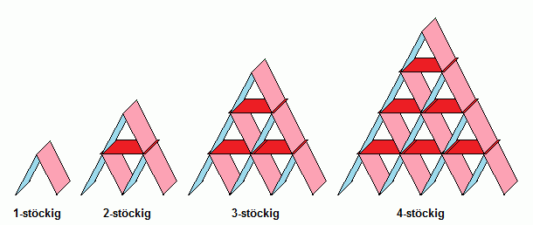
Vir: senotto.de

Spominjam se, da sem sama ustvarjala različne zgradbe… Tu nekaj primerov na sliki:
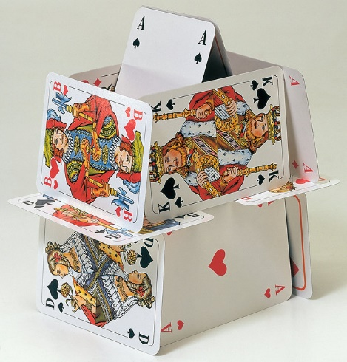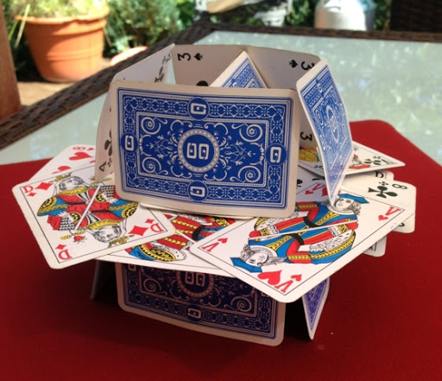
Vir: www.duden.de Vir: www.kartenspiele.net
Poskušaj še sam/-a. S to igro vadiš tudi vztrajnost, zbranost in kreativnost….

Igra za 1 otroka – ura
Za igro »ura« je potrebnih 52 kart, torej 1 komplet igralnih kart. Eno barvo s 13 kartami izločiš in jih v smeri urinega kazalca razporediš na mizo. Karto as postaviš na položaj, kjer je številka 1 na uri. Sledi karta dve, ki jo položiš na 2, 3 na 3 in tako naprej. Na mesto številke 12 položiš damo. Kralja, ki je v tem primeru zadnja karta, položiš na sredino ure iz kart.
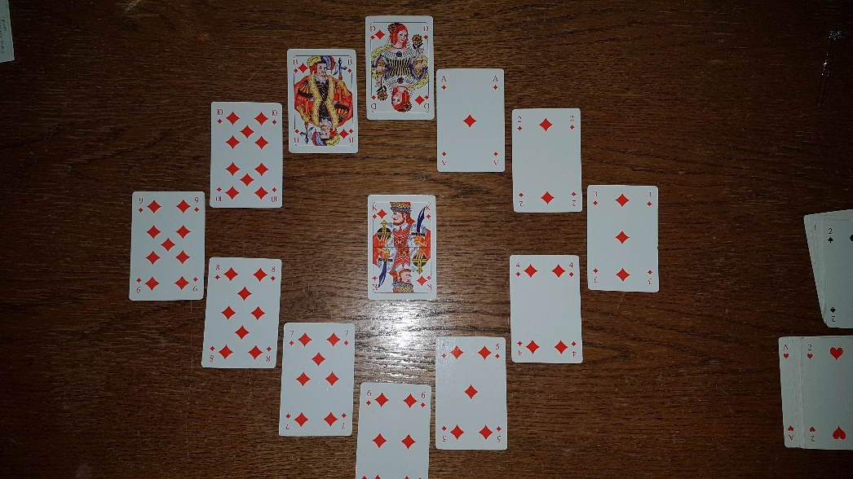
Začetni položaj.
Preostalih 39 kart dobro premešaš in s kupa kart, ki je obrnjen s hrbtom navzgor, vedno vzameš eno karto, ki jo dodeliš karti iste številke, vendar mora biti naslednja karta druge barve. Barve si torej morata slediti izmenično. Če začnemo z rdečo, je naslednja karta črna, potem spet rdeča in zadnja zopet črna. Vse karte, ki jih ne uspemo dodeliti v prvem krogu, odložimo na kup. Ta kup ob koncu prve runde zopet dobro premešamo in ponovimo polaganje kart. Če nam uspe vse karte položiti v drugi rundi, smo zmagali. Sicer smo igro žal izgubili.
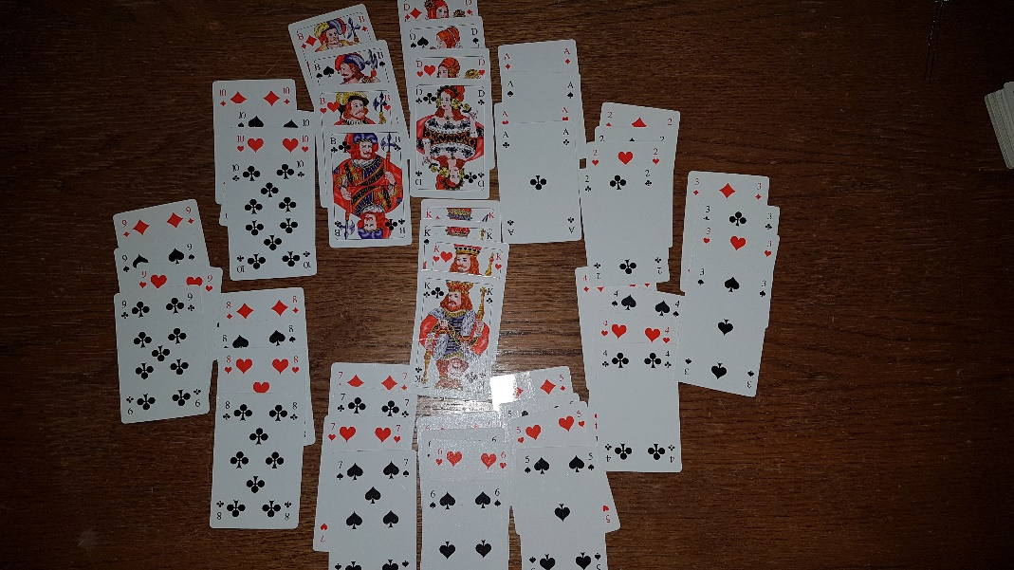
Zmaga!

Igra za dva ali tri igralce: remi (moja najljubša igra, ko sem bila v vaših letih)

Remi je družabna igra s kartami, primerna za starejše otroke.
Za igranje remija uporabiš en igralni komplet kart (52 kart). Vsak igralec v igri dobi 14 kart. Tisti, ki igro začne, pa jih dobi 15. Cilj igre je, da se čim prej znebiš vseh svojih kart s tako imenovanim odprtjem in/ali z dodajanjem kart po mizi bodisi drugim igralcem bodisi sebi in na skupen kup za odlaganje kart.
Igralec, ki je pri razdeljevanju kart dobil 15 kart, začne igro. Tisto karto, ki meni da jo bo najmanj potreboval, vrže na mizo. To bo kup vidnih, odprtih kart. Naslednji igralec kupi karto iz kupa, ki je obrnjen s hrbtom navzgor – to so karte, ki so ostale po razdeljevanju. Če igralec presodi, da mu bo karta čez čas koristila, jo ohrani, sicer jo odvrže na kup. Če jo ohrani, na kup vrže kako drugo karto iz roke. In tako naprej, dokler prvi igralec ne nabere dovolj točk, da se lahko odpre.
Igralec se lahko odpre na dva načina: sestaviti mora bodisi barvno lestvico SKALA (vsaj tri zaporedne karte iste barve, npr. fant, dama, kralj ali šest, sedem, osem…), bodisi TRIS (vsaj tri karte istega ranga, npr. 3 dame ali 3 devetke ali 3 štirke v različnih barvah).
V kolikor se želi igralec odpreti, mora skupen znesek njegovih kart znašati vsaj 51 točk – deset, fant, dama in kralj so vredne 10 točk, karte s številkami so vredne toliko kot je številka na karti. Npr. lestvica 7, 8, 9 in 10 je skupaj vredna 7 + 8 + 9 + 10 = 34; fant, dama, kralj in as so skupaj vredni 10 + 10 + 10 + 10 = 40 točk. Če as stoji na začetku lestvice npr. as, dve, tri in štiri je vreden le 1 točko, torej skupaj 1 + 2 + 3 + 4 = 10 točk. V kolikor v igro vključimo karto joker, je ta vreden toliko, kolikor je vredna karta, ki jo nadomešča. Ko igralec izbere dovolj točk, se lahko odpre, kar pomeni da zbrane karte položi na mizo. Igralec lahko karte dodaja v odprte karte drugih igralcev šele, ko je sam odprt.
Karto z vidnega kupa igralec lahko vzame le v primeru, da se s pomočjo te karte lahko takoj odpre.
Kdor se prvi znebi vseh igralnih kart, je zmagovalec.

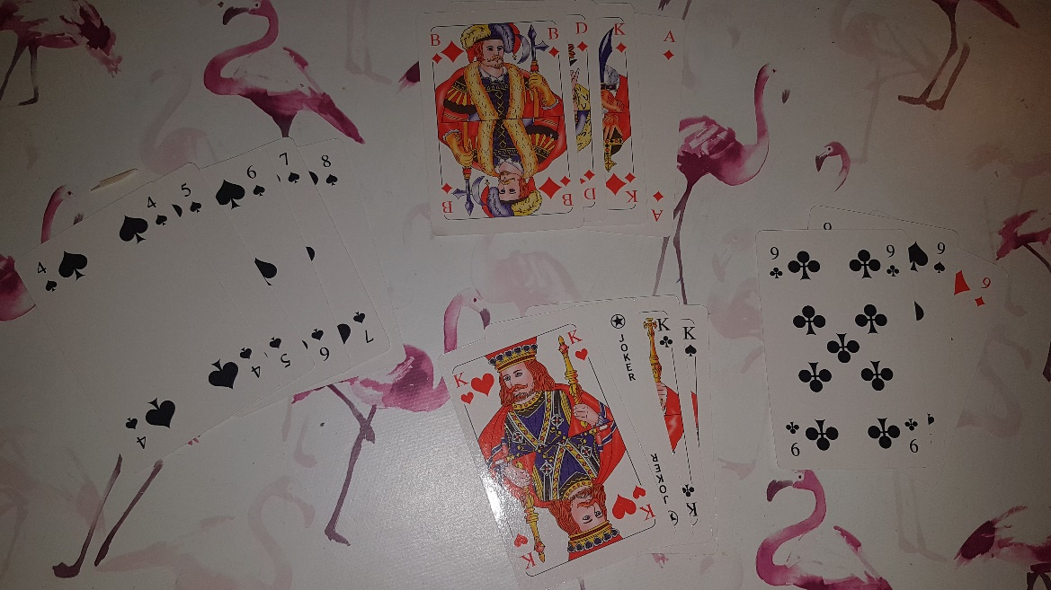
Nekaj možnih kombinacij…
Še ena luštna igra, ki je hitro narejena kar doma: vrtenje gumba na volneni vrvici
Za to potrebuješ malo večji gumb in vsaj 1 meter volnene vrvice, bolje še kak centimeter več. Volno vdanemo skozi luknje v gumbu in konce zvežemo skupaj. Dobimo nekaj takega…
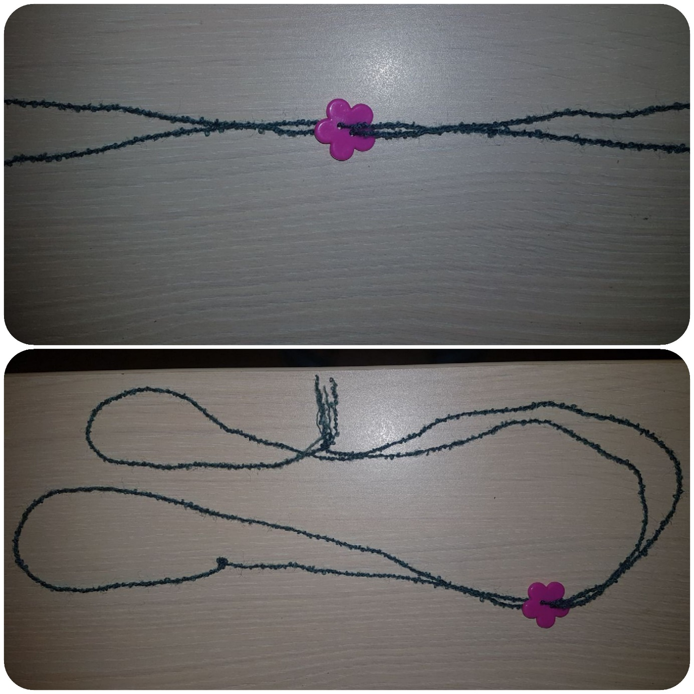
S kazalcema na vsaki stani primi za konec vrvice in jo večkrat navij. Ko je dovolj navita z občutkom vrvico nateguj in spuščaj, da se gumb začne sam navijati in odvijati. Dokler ne dobiš občutka, je vrtenje lahko velik izziv, a bo toliko bolj zabavno, ko ti bo uspelo.

Želim ti, da čim bolj sproščeno pa tudi učinkovito preživiš svoj prosti čas in, kar je najpomembneje, ostani zdrav/-a.

Učiteljica Tanja P.

